Práctica [2]: Predicción del Desempeño y del Riesgo Académico Mediante Machine Learning: un Estudio Sobre el Dataset OULAD Complementado con el Contexto Anónimo "Kongo".

Por Equipo McCarthy:
Francisco Pascual
Oscarina Brazobán
Marlenis Concepción
Rainer Martínez

Asignación Presentada a la
Escuela de Informática, Facultad de Ciencias, Como Cumplimiento del Curso “Ciencia de Datos 1” (INF- 8237-03 C2),
Dr. Silverio Del Orbe Abad.

Universidad Autónoma de Santo Domingo (UASD)
2026

Resumen
El presente estudio aplico técnicas de aprendizaje automático (Machine Learning) sobre el Open University Learning Analytics Dataset (OULAD), complementado con datos anónimos de un experimento local de virtualización universitaria denominado “Kongo” (dos módulos, presentación 2024J, 148 estudiantes). Dado que la variable final_result se encontraba en un único estado (“inProgress”) al momento del corte, se diseñaron tres variables objetivo derivadas —dicotómica, ordinal e intervalo/razón— a partir del desempeño en evaluaciones tipo examen y de la interacción de los estudiantes en el entorno virtual de aprendizaje (VLE). Se plantearon dos hipótesis: (H1) la interacción en el VLE se asocia positivamente con el desempeño académico, y (H2) el desempeño y la interacción permiten clasificar a los estudiantes en niveles de riesgo académico. Se implementó un pipeline OSEMN completo, encapsulado en clases (POO) y estructuras de datos abstractas (TAD), que incluyó limpieza de datos faltantes, ingeniería de variables, análisis exploratorio y el entrenamiento de nueve modelos supervisados (tres por cada tipo de variable objetivo) más un modelo no supervisado (K-Means). Los resultados muestran una exactitud de hasta 95.6% en la clasificación dicotómica (Aprobado/No aprobado), 86.7% en la clasificación ordinal de riesgo académico, y un coeficiente de determinación (R²) de hasta 0.68 en la predicción continua del puntaje ponderado. La tasa de entrega de evaluaciones y el volumen de clics en el VLE resultaron ser las variables de mayor influencia, apoyando ambas hipótesis y sugiriendo la viabilidad de un sistema de alerta temprana basado en datos de interacción disponibles antes de la finalización del curso.
Palabras clave: learning analytics, machine learning, OULAD, deserción académica, alerta temprana, aprendizaje supervisado.
Tabla de Contenido
Resumen I
1. Introducción 1
2. Metodología 2
2.1 Fuente de Datos y Diseño (OSEMN + POO) 2
2.2 Datos Faltantes y Ajustes de Tipo 2
2.3 Ingeniería de Variables y Variables Objetivo 3
3. Resultados 4
3.1 Análisis Exploratorio 4
3.2 Modelo Dicotómico: Aprobado / No Aprobado 6
3.3 Modelo Ordinal: Riesgo Académico 8
3.4 Regresión y Variables de Mayor Influencia 8
3.5 Exploración no Supervisada 11
4. Discusión 12
5. Conclusiones 12
Referencias 14
Anexos 15

1. Introducción
La analítica del aprendizaje (learning analytics) permite anticipar el desempeño académico y prevenir la deserción estudiantil. El Open University Learning Analytics Dataset (OULAD; Kuzilek et al., 2017) es uno de los conjuntos públicos más usados con este fin, al integrar datos demográficos, de registro, de interacción en el entorno virtual (VLE) y de evaluación.
Este trabajo complementa el esquema OULAD con datos anónimos de un experimento local de virtualización universitaria, referido como “Kongo” (módulos CG0C8 y EG043, presentación 2024J, 148 estudiantes). A diferencia del OULAD original, en “Kongo” el curso estaba en curso al momento del corte (final_result = “inProgress” en el 100% de los casos), lo que impide usar esa variable como objetivo y motiva el diseño de variables derivadas.
Se plantean dos hipótesis de investigación:
H1: la interacción en el VLE (clics) se asocia positivamente con el desempeño en evaluaciones tipo examen.
H2: el desempeño y la interacción permiten clasificar a los estudiantes en niveles de riesgo académico (Bajo/Medio/Alto), útiles para alerta temprana.
Para contrastarlas se construyeron tres variables objetivo (dicotómica, ordinal e intervalo/razón) y se entrenaron múltiples algoritmos supervisados, siguiendo la metodología OSEMN (Obtain, Scrub, Explore, Model, iNterpret; Mason & Wiggins, 2010).

2. Metodología

2.1 Fuente de Datos y Diseño (OSEMN + POO)
El dataset consiste en un libro Excel con siete tablas relacionadas por un identificador anonimizado de estudiante (guid_student_id): StudentInfo (148 registros), Registration, Assesss_detail (822 evaluaciones), Assess Plan, VLE_clickStream (3,950 registros de interacción), Vle_modules y cursos. El pipeline se organizó en clases según OSEMN: OULADDataLoader (Obtain), DataCleaner (Scrub), FeatureEngineer (ingeniería de variables, etapa Model), ModelPipeline y MetricsCalculator (entrenamiento/evaluación, Model-iNterpret). Como Tipos Abstractos de Datos se usaron namedtuple (StudentRecord) y dataclass (ModelResult) para encapsular registros y resultados de forma inmutable y estructurada.

2.2 Datos Faltantes y Ajustes de Tipo
Durante la fase de limpieza de datos, se identificaron varios hallazgos clave. En el conjunto de datos StudentInfo, se observó que 18 de 148 registros (12.2%) presentaban valores faltantes en imd_band, age_band, num_of_prev_attempts y studied_credits. Estos datos faltantes, siguiendo un patrón de 'missing at random' (MAR), fueron imputados utilizando la moda para variables categóricas ordinales y la mediana para variables numéricas, introduciendo una bandera imputed_demo para asegurar la trazabilidad. Se determinó que las variables highest_education y disability eran constantes en todos los registros, por lo que se documentaron, pero se excluyeron del modelado al no aportar varianza. Adicionalmente, la variable final_result se encontró constante en 'inProgress', lo que impidió su uso como variable objetivo original; en su lugar, se reconstruyeron tres variables objetivo-derivadas (dicotómica, ordinal e intervalo/razón). Se corrigió un artefacto de anonimización en VLE_clickStream al descartar 7 registros (menos del 0.2%) con guid_student_id no existentes en StudentInfo mediante un inner join. Finalmente, se constató que el 100% de las tareas TMA (611 de 822) tenían un score de 0 y un status de 'new' o 'inprogress', indicando que no habían sido calificadas; por ello, el desempeño académico se calculó exclusivamente sobre evaluaciones tipo EXAM ya finalizadas para evitar sesgos.

2.3 Ingeniería de Variables y Variables Objetivo
Se construyen variables a nivel estudiante a partir de Assesss_detail (desempeño y cumplimiento) y VLE_clickStream (interacción). Se definen tres variables objetivo clave:
- Dicotómica (y_pass): Indica aprobación (1) o no aprobación (0). El umbral de aprobación se establece dinámicamente como la mediana del puntaje ponderado de exámenes (weighted_score), asegurando un balance de clases adecuado al no disponer de una escala oficial de corte.
- Ordinal (y_risk_ordinal): Clasifica el riesgo académico en tres niveles (0 = Alto, 1 = Medio, 2 = Bajo). Esta variable se deriva de un índice compuesto, generado por el promedio de los z-scores de desempeño e interacción, y discretizado en terciles.
- Intervalo/razón (y_score_reg): Representa el puntaje ponderado continuo (weighted_score), escalado de 0 a 10.
Para garantizar la comparabilidad entre las distintas fuentes de datos, las variables derivadas fueron estandarizadas y resumidas mediante métricas agregadas a nivel individual. Este proceso no solo redujo la dimensionalidad de los datos originales, sino que también facilitó la construcción de variables objetivo-alineadas con tareas de clasificación binaria, clasificación ordinal y regresión.

3. Resultados

3.1 Análisis Exploratorio
Al realizar el análisis EDA en los siguientes gráficos de la figura 1, se observa que el puntaje ponderado muestra asimetría positiva moderada de 0.52 y curtosis platicúrtica (-1.11), consistente con muchos estudiantes sin examen finalizado (score = 0). El total de clics presenta cola derecha marcada con asimetría 1.17.
Figura 1
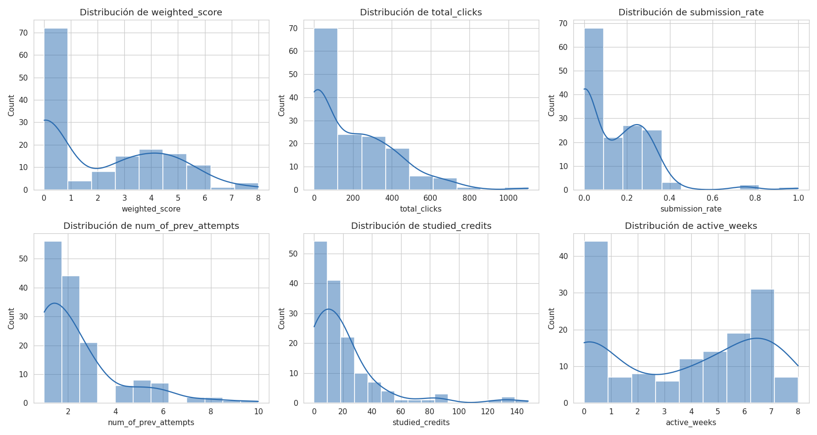
Análisis Exploratorio de la Distribución de las Variables Cuantitativas del Conjunto de Datos Estudiantil.
Nota. Elaboración propia con base en OULAD-Kongo (2024).

Figura 2
Boxplots de Desempeño, Interacción y Cumplimiento.
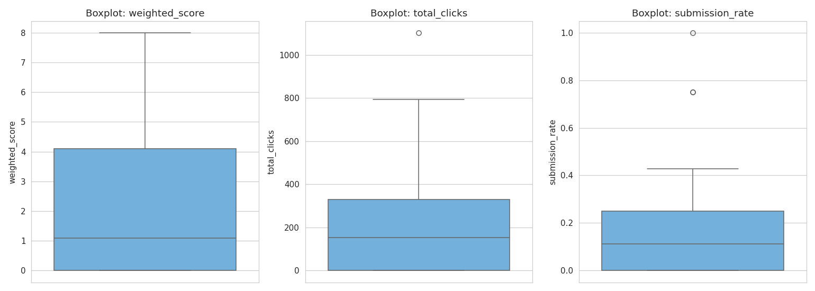
Nota. Elaboración propia con base en OULAD-Kongo (2024).

Los “Aprobados” muestran mediana de clics sensiblemente mayor que los “No aprobados”, y la dispersión clics-desempeño es positiva, ver figura 3, evidencia preliminar a favor de H1.
Figura 3
Clics Según Aprobación (izq.) y Dispersión Clics-desempeño (der.).
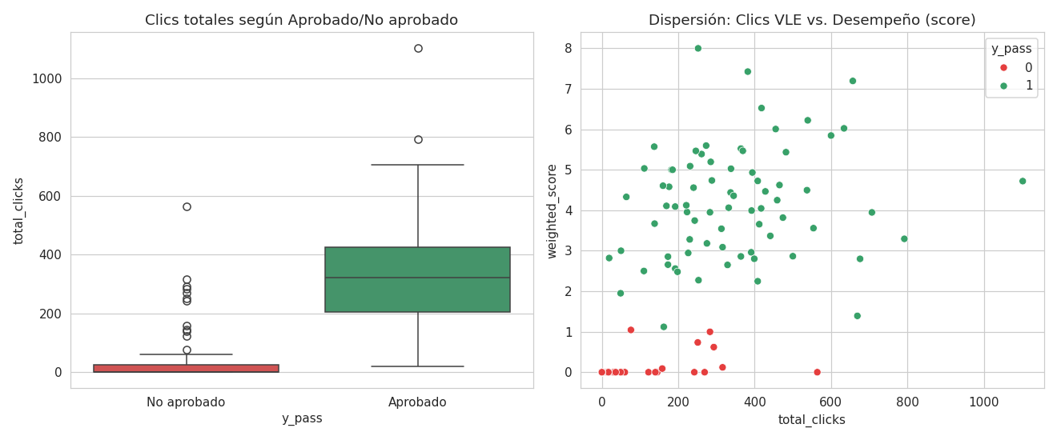
Nota. Elaboración propia con base en OULAD-Kongo (2024).

Figura 4
Matriz de Correlación.
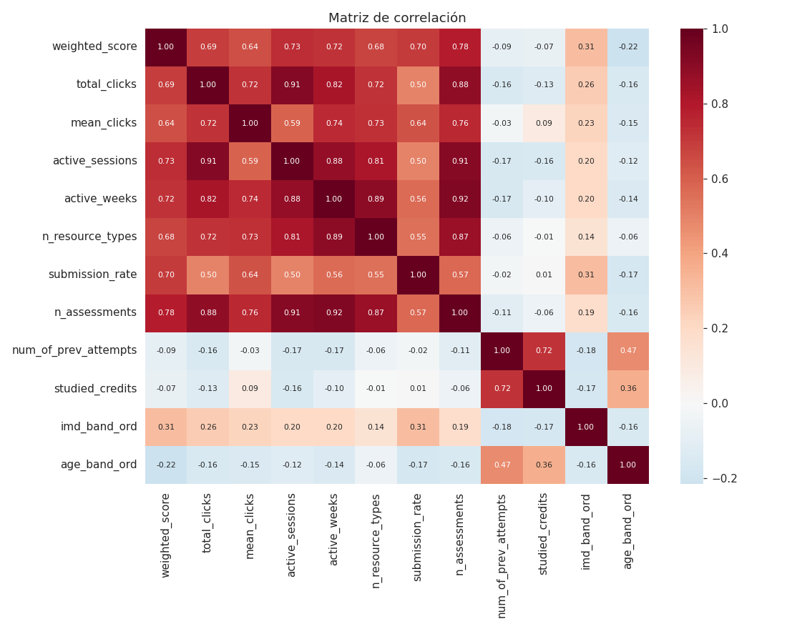
Nota: La matriz de correlación figura 4 confirma r=0.69 entre weighted_score y total_clicks, y r=0.70 con submission_rate, mientras las variables demográficas correlacionan débilmente (|r|<0.32), elaboración propia con base en OULAD-Kongo (2024).

3.2 Modelo Dicotómico: Aprobado / No Aprobado
Para la variable objetivo-dicotómica (y_pass), se evaluaron tres algoritmos de clasificación supervisada: Regresión Logística, Random Forest y KNN. La Tabla 1 resume las principales métricas de desempeño obtenidas, permitiendo comparar la capacidad de cada modelo para discriminar entre estudiantes aprobados y no aprobados.
Tabla 1
Métricas del Modelo Dicotómico.
Modelo | Accuracy | Prec. macro | Recall macro | F1 macro | ROC-AUC | F1 manual
Regresión Logística | 0.933 | 0.934 | 0.934 | 0.933 | 0.986 | 0.933
Random Forest | 0.956 | 0.958 | 0.957 | 0.956 | 0.984 | 0.957
KNN (k=5) | 0.956 | 0.958 | 0.957 | 0.956 | 0.986 | 0.957
Nota. Elaboración propia con base en OULAD-Kongo (2024).
Random Forest y KNN lograron la mejor combinación de sensibilidad y especificidad (22 TP, 21 TN, 2 FP, 0 FN; F1 manual=0.957). El ROC-AUC>0.98 en los tres modelos indica alta separabilidad, explicada sobre todo por submission_rate, ver figura 5.
Figura 5
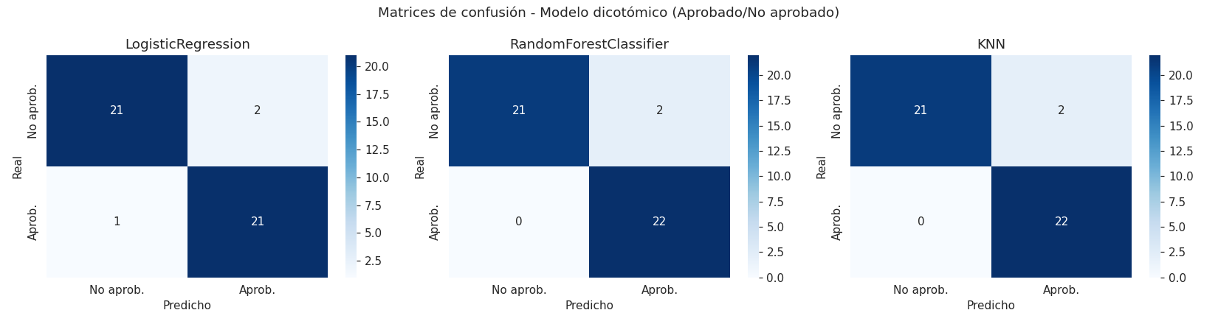
Matrices de Confusión - Modelo Dicotómico.
Nota. Elaboración propia con base en OULAD-Kongo (2024).

3.3 Modelo Ordinal: Riesgo Académico
Tabla 2

Métricas del Modelo Ordinal (Alto/Medio/Bajo riesgo).

Modelo | Accuracy | Prec. macro | Recall macro | F1 macro
Log. Multinomial | 0.867 | 0.885 | 0.867 | 0.868
Random Forest | 0.867 | 0.870 | 0.867 | 0.866
Gradient Boosting | 0.867 | 0.870 | 0.867 | 0.866
Nota. Elaboración propia con base en OULAD-Kongo (2024).
Los tres algoritmos convergen en 86.7% de exactitud, muy por encima del 33% esperado por azar en 3 clases — evidencia sólida a favor de H2.
Figura 6
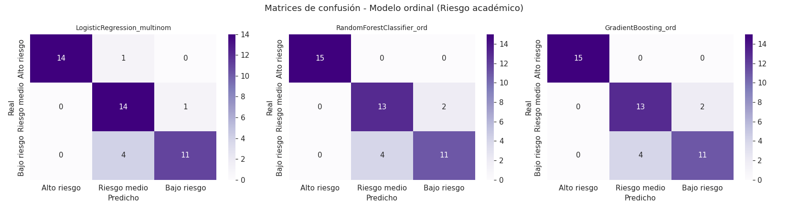
Matrices de Confusión — Modelo Ordinal
Nota. Elaboración propia con base en OULAD-Kongo (2024).

3.4 Regresión y Variables de Mayor Influencia
Tabla 3
Métricas de regresión sobre weighted_score. PI2 = evaluación del mismo modelo sobre y_pass umbralizando la predicción continua.
Modelo | MSE | R² | MSE (PI2) | R² (PI2)
Regresión Lineal | 1.298 | 0.680 | 0.133 | 0.460
Random Forest Reg. | 1.630 | 0.599 | 0.089 | 0.640
SVR (RBF) | 1.608 | 0.604 | 0.156 | 0.370
Nota. Elaboración propia con base en OULAD-Kongo (2024).
La regresión lineal explica 68% de la varianza (R²=0.680), superando a los modelos no lineales, lo que sugiere una relación predominantemente lineal en esta muestra reducida. La importancia de variables (Random Forest) confirma a submission_rate (34%), mean_clicks (16%) y total_clicks (13%) como las de mayor peso; en conjunto, interacción y cumplimiento explican >85% de la importancia, frente a <5% de las variables demográficas, ver figura 7.
Figura 7
Modelos de Regresión Real vs. Predicho
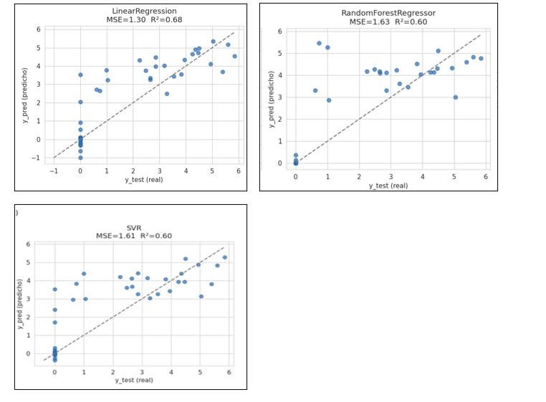
Nota. Elaboración propia con base en OULAD-Kongo (2024).
La figura que se muestra a continuación sobre la importancia de variables del modelo Random Forest muestra que la variable submission_rate es el factor más determinante para predecir si un estudiante aprueba o no una asignatura, con una importancia significativamente superior al resto. También destacan mean_clicks, total_clicks y n_assessments, lo que indica que la participación en la plataforma y el cumplimiento de las evaluaciones son elementos clave para el éxito académico. En contraste, variables demográficas y de antecedentes, como la edad, los intentos previos o el nivel socioeconómico, tienen una influencia mínima en la predicción. Estos resultados sugieren que el rendimiento académico depende principalmente del compromiso y la interacción del estudiante con el curso más que de sus características personales.
Figura 8
Nivel de Importancia de las Variables del Modelo Random Forest
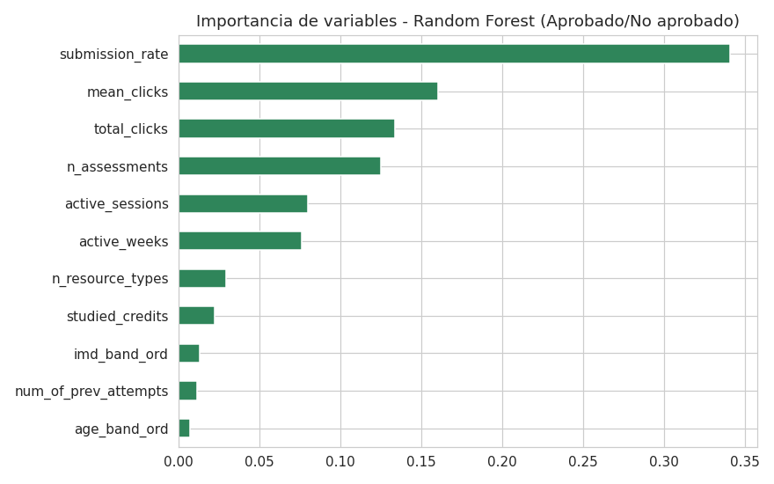
Nota. Elaboración propia con base en OULAD-Kongo (2024).

3.5 Exploración no Supervisada
El agrupamiento K-Means (k=3) sobre weighted_score, total_clicks y submission_rate produce segmentos cualitativamente consistentes con los niveles de riesgo supervisados, aportando validez convergente a H2.
La segmentación no supervisada que se muestra en la siguiente figura identifica tres grupos de estudiantes diferenciados principalmente por su nivel de interacción en el entorno virtual (clics totales en el VLE) y su desempeño académico (puntaje ponderado). En conjunto, los resultados evidencian una relación positiva entre la participación en el entorno virtual y el rendimiento académico, aunque también existen casos atípicos que sugieren la influencia de otros factores en el éxito estudiantil.
Figura 9
Segmentación K-Means (k=3).
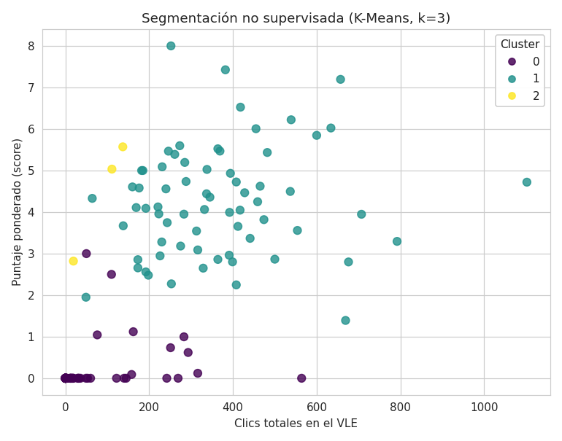
Nota. Elaboración propia con base en OULAD-Kongo (2024).

4. Discusión
Los resultados respaldan ambas hipótesis. La correlación moderada-alta entre interacción y desempeño, junto con la importancia relativa de las variables de interacción, es consistente con la literatura de learning analytics (Kuzilek et al., 2017). La exactitud de 86.7% en la clasificación ordinal —muy por encima del azar— confirma la viabilidad de un esquema de alerta temprana con datos observables antes de finalizar el curso.
Un hallazgo metodológico relevante: ante la ausencia de un resultado histórico (final_result constante), fue posible reconstruir variables objetivo-válidas a partir de indicadores de proceso, en línea con enfoques de predicción temprana descritos para el propio OULAD (Kuzilek et al., 2017).
Limitaciones:
(1) la muestra es reducida (148 estudiantes, 45 en prueba), lo que puede sobreestimar la exactitud del modelo dicotómico (>95%);
(2) las variables objetivo son derivadas, no un resultado oficial final, y comparten parcialmente insumos con los predictores de interacción, por lo que la magnitud —no la dirección— de las métricas debe interpretarse con cautela;
(3) el umbral de aprobación se definió estadísticamente (mediana), no institucionalmente, lo que facilita la comparabilidad metodológica, pero limita la extrapolación directa.

5. Conclusiones
Se aplicó un pipeline completo de Machine Learning (OSEMN, POO) sobre OULAD complementado con el contexto “Kongo”, incluso sin variable de resultado histórica. Se construyeron y evaluaron tres variables objetivo y nueve modelos supervisados, alcanzando hasta 95.6% de exactitud en aprobación, 86.7% en riesgo académico y R²=0.68 en la predicción continua del desempeño.
La evidencia respalda H1 y H2: la interacción en el VLE se asocia positivamente con el desempeño, y junto con el cumplimiento en evaluaciones permite clasificar el riesgo académico con precisión sustancialmente superior al azar. La tasa de entrega de evaluaciones fue consistentemente la variable de mayor poder predictivo.
Para futuras investigaciones se recomienda: explorar modelos de series de tiempo sobre la secuencia semanal de clics para anticipar el riesgo con mayor antelación.

Referencias
Breiman, L. (2001). Random forests. Machine Learning, 45(1), 5–32. https://doi.org/10.1023/A:1010933404324
Hastie, T.J., Friedman, J.H., & Tibshirani, R. (2001). The Elements of Statistical Learning: Data Mining, Inference, and Prediction. Springer Series in Statistics. https://doi.org/10.1007/978-0-387-84858-7
Kuzilek, J., Hlosta, M., & Zdrahal, Z. (2017). Open University Learning Analytics dataset. Scientific Data, 4, 170171. https://doi.org/10.1038/sdata.2017.171
Pedregosa, F., Varoquaux, G., Gramfort, A., Michel, V., Thirion, B., Grisel, O., Blondel, M., Prettenhofer, P., Weiss, R., Dubourg, V., Vanderplas, J., Passos, A., Cournapeau, D., Brucher, M., Perrot, M., & Duchesnay, E. (2011). Scikit-learn: Machine learning in Python. Journal of Machine Learning Research, 12, 2825–2830.
https://doi.org/10.48550/arXiv.1201.0490

Anexos
Anexo A. División de responsabilidades del equipo (trabajo colaborativo):

Integrante | Responsabilidad principal | Sección / Entregable
Francisco | Obtención y limpieza de datos (Obtain/Scrub) | Secciones 2.1–2.2; clases OULADDataLoader, DataCleaner
Oscarina | Análisis exploratorio de datos (Explore) | Sección 3.1; visualizaciones EDA
Rainer | Ingeniería de variables e hipótesis | Sección 2.3; clase FeatureEngineer
Marlenis | Modelado, evaluación e interpretación (Model/iNterpret) | Secciones 2.4, 3.2–3.5; clases ModelPipeline, MetricsCalculator

Anexo B: Enlace a la carpeta con los archivos del código en la nube:

https://github.com/oscarinabrazoban-png/Ciencias_de-_Datos1

